Дорогие жители города Курлово!
Мы приглашаем Вас к участию в акции
«Поможем зимующим птицам!»
Зима - трудное время для птиц. Из десяти синиц к весне выживают две. Гибнут птицы не от холода, а от голода. Если мы, курловчане, поможем им в это время, то весной и летом они отблагодарят нас заботой о растениях: своим видом и звонким пением подарят нам радость и хорошее настроение.
- Сделай кормушку – из пластиковой бутылки или стаканчика
- Повесь её за окном, или на улице по пути в школу, на работу
- Каждое утро бросай туда горсточку крошек или семечек, кусочек мяса, жира для синиц
Разве это сложно?
Но этим ты спасешь множество птичьих жизней.
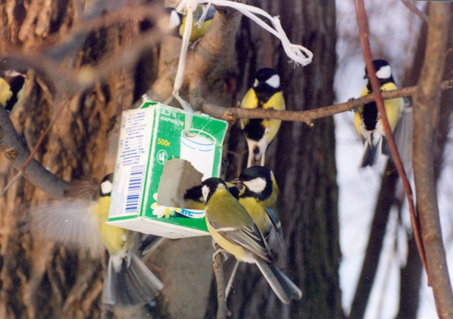

Знаешь?
Одна кормушка может спасти от смерти до 50 синиц за зиму.
Одна синица спасает от вредителей до 10 деревьев за сезон.
Одно небольшое дерево обеспечивает кислородом 3 человек.

Акция "Помоги птице зимой"- под таким названием прошла в детском саду №2 с 18 по 3 февраля 2013 года. В акции участвовало 10человек. На улице сейчас холодно, много снега и короткий день. Птицам в таких условиях трудно отыскивать корм. Поэтому предложили ребятам совместно с родителями изготовить птичьи кормушки, разложить в них корм и понаблюдать, какие птицы прилетали на кормушку. По итогам акции детишкам нужно представить отчет.
Три недели учащиеся вместе с педагогами и родителями мастерили кормушки и домики для птиц, сочиняли листовки, призывающие помочь пернатым братьям, готовили презентации своих проектов.
25 января в группе прошел устный журнал « Птицы зимой». На нем ребята услышали много полезных советов о том, как сделать кормушку, чем можно подкормить зимующих птиц.
Но, главное, в чем все собравшиеся на устном журнале были единодушны, так это в том:
Конец формы

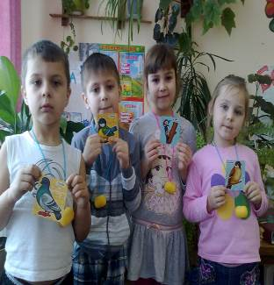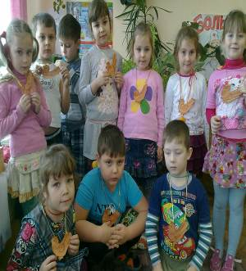

Создали уголок для родителей помоги птицам.

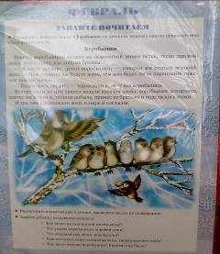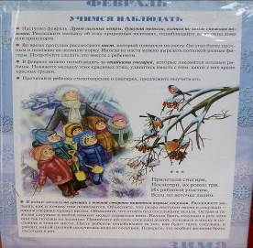

Проводились открытые занятия

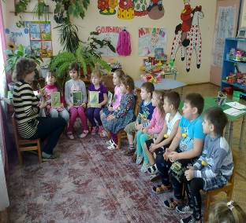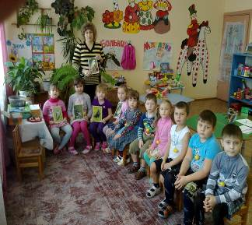

Как скучно жить нам будет на планете
Где птицы не поют и не смеются дети.
Поможем птицам, ведь они – друзья.
Друзей в беде бросать никак нельзя!

Художественное творчество детей.
Коллективная работа

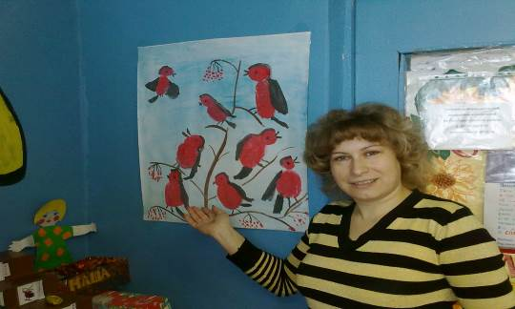

Я, как воспитатель , показала и рассказала, как можно изготовить различные варианты кормушек. Даже сходили в местный магазин и рассмотрели, какие виды кормушек продаются там.

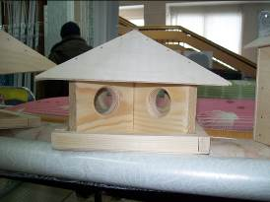
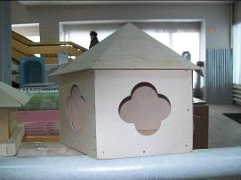

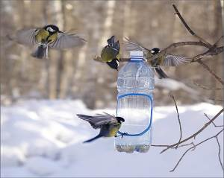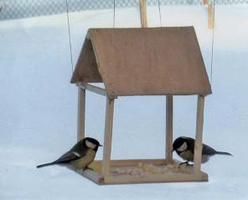
Хочется сказать спасибо нашим родителям, которые поддержали детей и помогли сделать прочные кормушки-домики, которые будут служить птицам не один год.

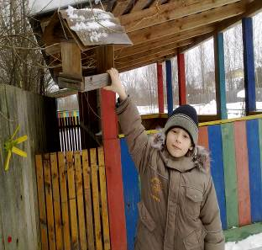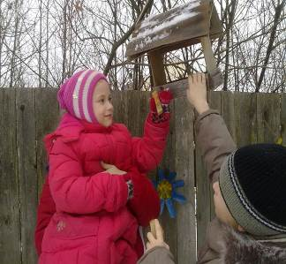

Ребята использовали все, что было под рукой: коробки из-под молока и сока, пластиковые бутылки, картон, фанеру. Была открыта выставка кормушек. Получилась оригинальная ярмарка самых необыкновенных форм и расцветок. Что и говорить, фантазию ребята и их родители проявили на все сто процентов. Эти мероприятия сами мамы и папы называют уроками
« доброты»

Семечки, крошки хлеба, зерно, ягоды рябины, кусочки сала, мяса, фруктов, овощей – вот меню, которое мы предложили для птиц. И теперь, в « птичьей столовой» не умолкает веселый щебет. Дети с удовольствием подкармливают пернатых, проявляют тем самым не только заботу, но и расширяют свои знания о повадках птиц, особенностях их внешнего вида.

В парке, на участках детского сада и на улицах нашего города теперь висят многочисленные кормушки с угощением для наших друзей. Помогали развешивать кормушки старшие братья .

